РАННЕЕ РАЗВИТИЕ МУЗЫКАЛЬНЫХ СПОСОБНОСТЕЙ У ДЕТЕЙ.
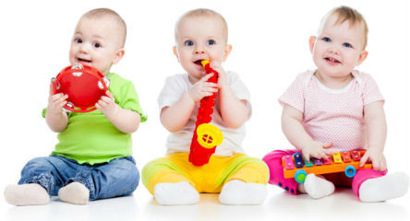
Составил: музыкальный руководитель МДОУ «Детский сад №125»
Щукина Татьяна Альбертовна

Исследования известных ученых, педагогов доказывают возможность и необходимость
формирования у ребенка памяти, мышления, воображения с очень раннего возраста.
Не является исключением и возможность раннего развития у детей музыкальных способностей. Есть данные, которые подтверждают факты влияния музыки на формирующийся в период беременности женщины плод и положительное ее воздействие на весь организм человека в дальнейшем.
Музыка всегда претендовала на особую роль в обществе. В древние века музыкально-медицинские центры лечили людей от тоски, нервных расстройств и заболеваний сердечно - сосудистой системы. Музыка влияла на интеллектуальное развитие, ускоряя рост клеток, отвечающих за интеллект человека. Не случайно занятия математикой в пифагорейской школе проходили под звуки музыки повышающей работоспособность и умственную активность мозга.
Музыкой можно изменять развитие: ускорять рост одних клеток, замедляя рост других.

Но главное музыкой можно влиять на эмоциональное самочувствие человека.
Бессмертные музыкальные произведения Моцарта, Бетховена, Шуберта, Чайковского способны активизировать энергетические процессы организма и направлять их на его физическое оздоровление.
Для настоящей музыки не существует ничего невозможного! Необходимо лишь желание ее слушать и уметь слышать.
Эмоциональное развитие гармоничных звуковых сочетаний усиливается многократно, если человек обладает тонкой слуховой чувствительностью.
Развитый музыкальный слух предъявляет более высокие требования к тому, что ему предлагается. Обостренное слуховое восприятие окрашивает эмоциональные переживания в яркие и глубокие тона.
Наиболее благоприятного периода для развития музыкальных способностей, чем детство трудно представить.
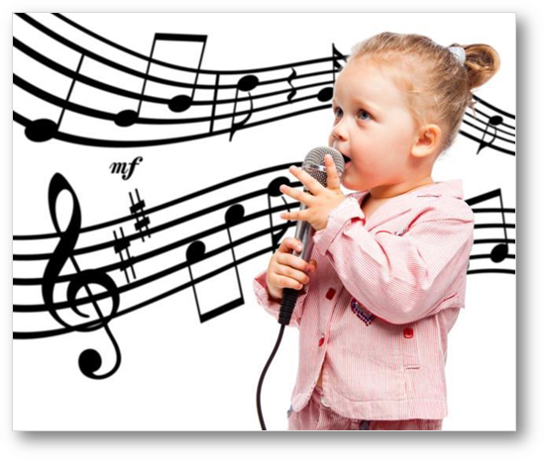
Развитие музыкального вкуса эмоциональной отзывчивости в детском возрасте создает фундамент музыкальной культуры человека, как части его общей духовной культуры в будущем.

